THỰC ĐƠN NGÀY 27 THÁNG 3 NĂM 2023

ĂN SÁNG | ĂN TRƯA | ĂN XẾ
-Sữa Netsure  -Miến thịt bẳm  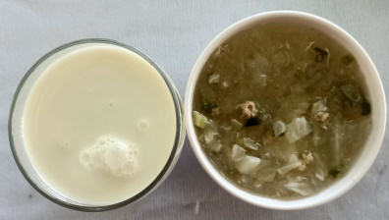 | -Cơm  -Cá basa kho trứng cút  -Mướp xào  -Mướp luộc  -Canh soup lagim nấu giò sống  -Nước cam  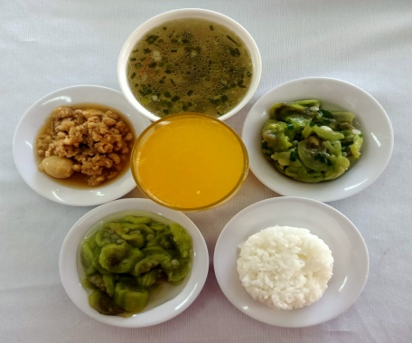 | -Soup bông cải nấu cua  -Rau cau  